Parcours du P’tit citoyen

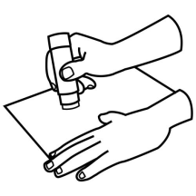

Je me suis exercé(e) pour apprendre à

Faire mes lacets

Je suis capable de faire tout seul

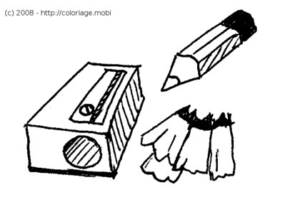



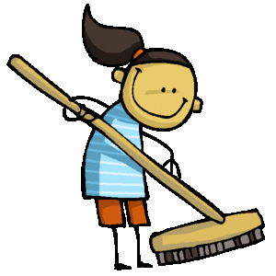

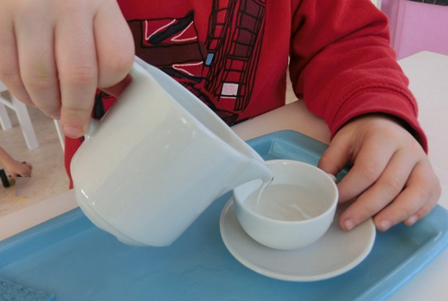



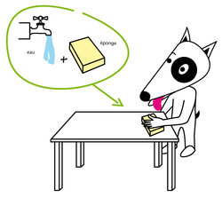

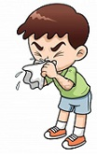

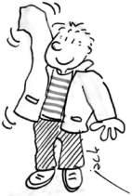

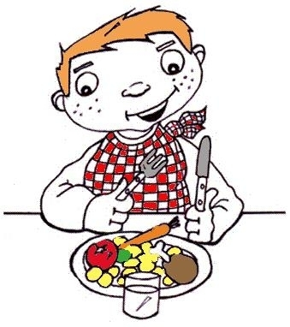



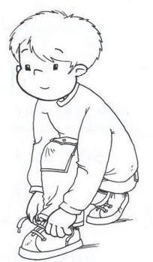

Je m’implique dans mes apprentissages

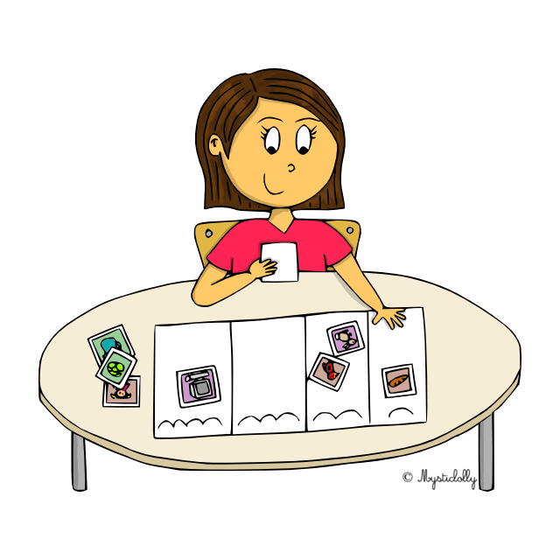

Je choisis, réalise et range mon atelier d’expérimentation

Laver, rincer, essuyer, étendre, plier, balayer…

Je laisse mon espace de travail propre et rangé

Découper, coller avec soin

Me laver les mains, me moucher, m’essuyer

Préparer mon goûter et manger proprement

M’habiller et enfiler mes chaussures

Zipper ou boutonner mon blouson

Utiliser un taille crayon, une règle, un poinçon…

Verser, transvaser

Je gère l’atelier peinture sans aide extérieure

**Compétences au programme 2015**

- Choisir, utiliser et savoir désigner des outils et des matériaux adaptés à une situation, à des actions techniques spécifiques (plier, couper, coller, lacer, zipper, laver, rincer, essuyer, étendre, balayer...).

- développer l’estime de soi, s'entraider et partager avec les autres